Отчет 7 день
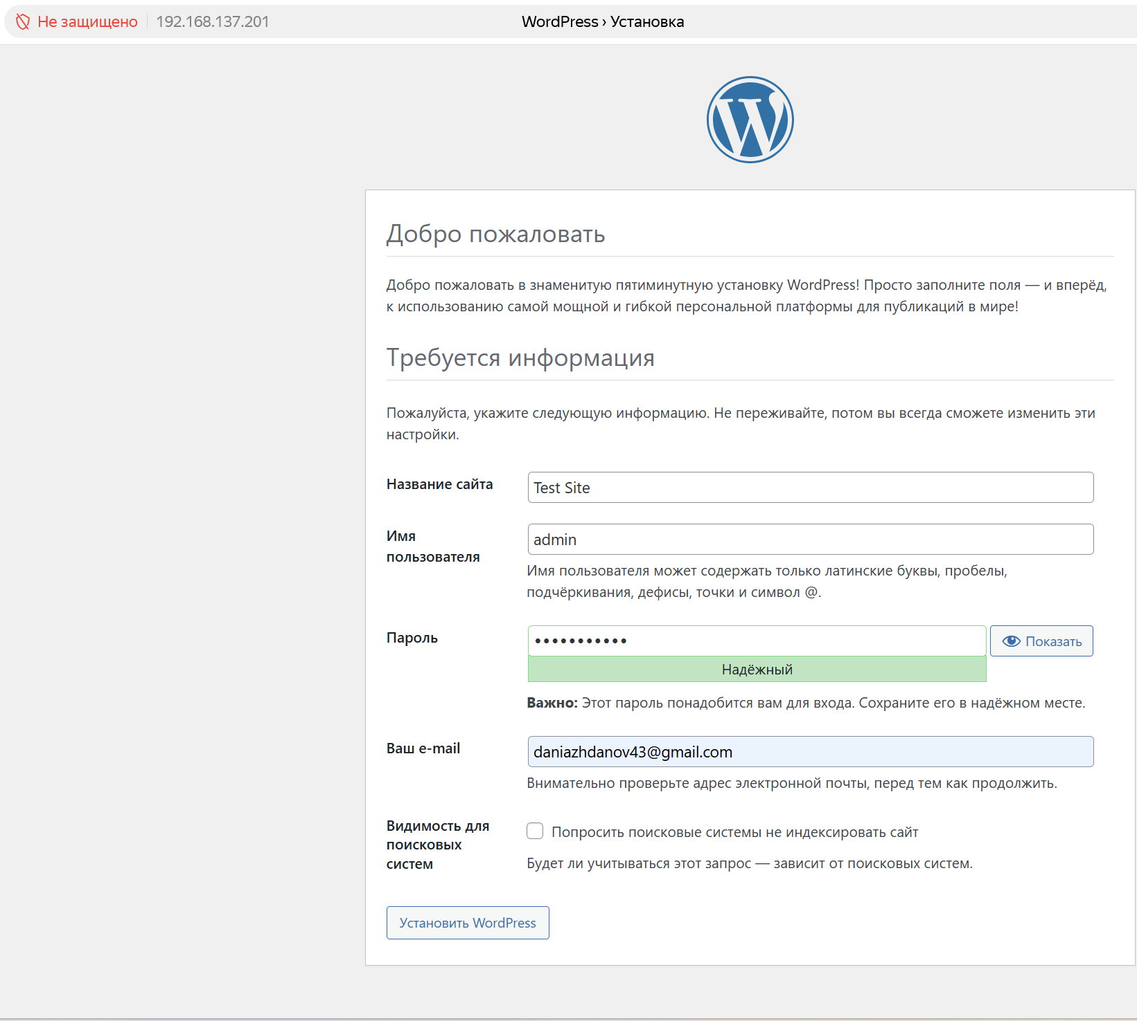
Рисунок 1 - Установка WordPress на Open Server

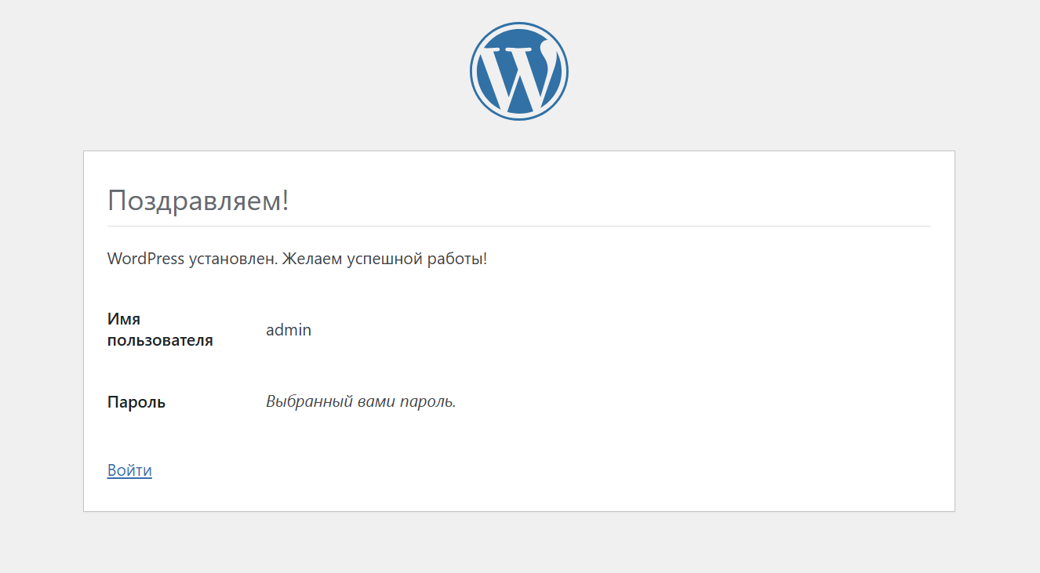
Рисунок 2 - Завершение установки

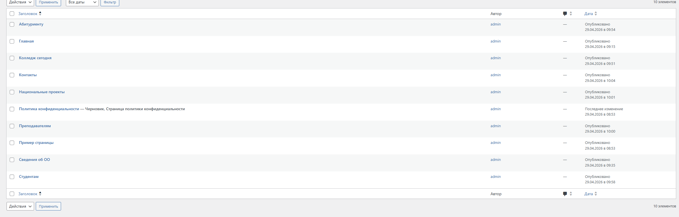
Рисунок 3 - Созданые странички по сайту колледжа

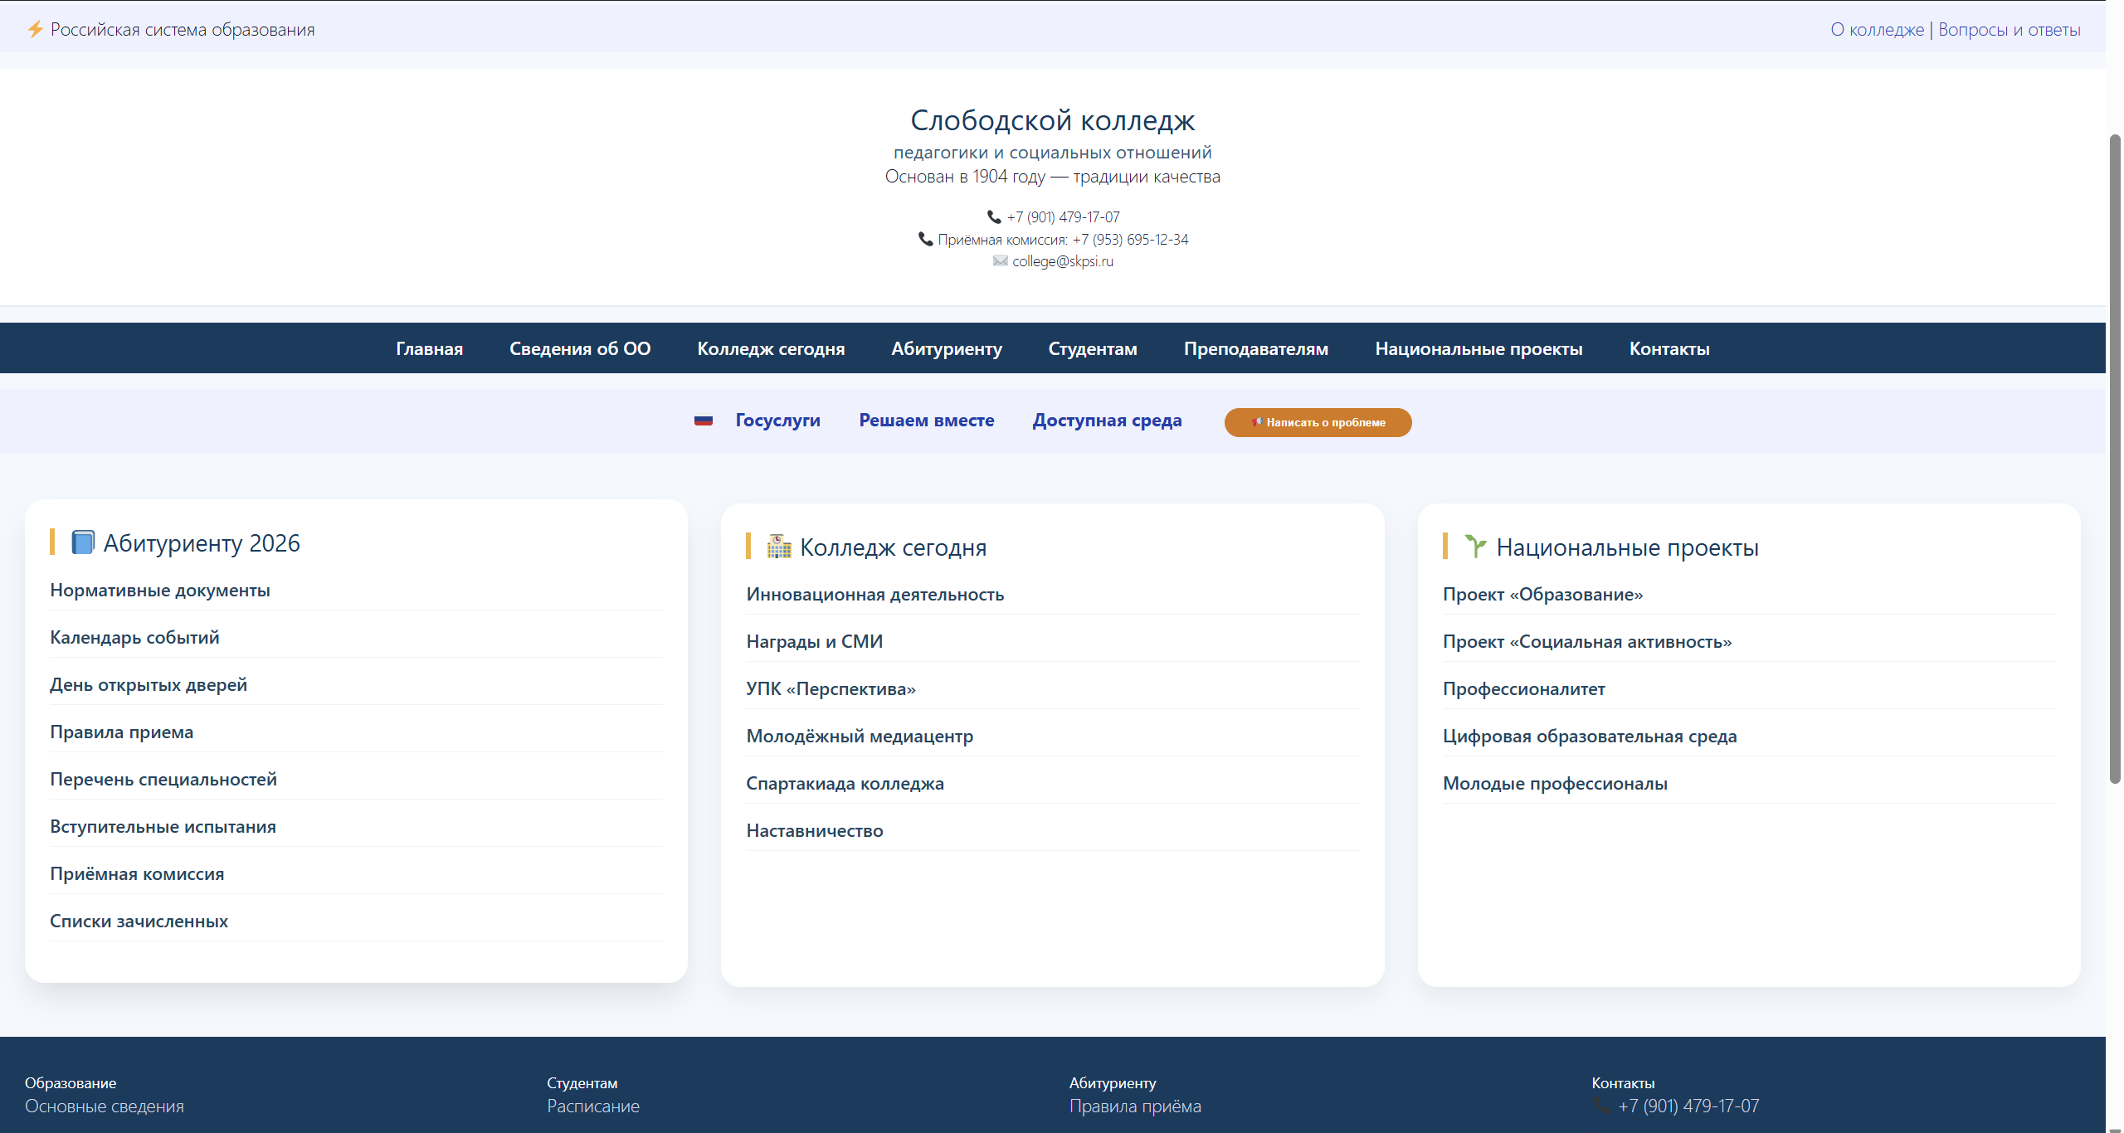
Рисунок 4 - Итоговая структура (1)

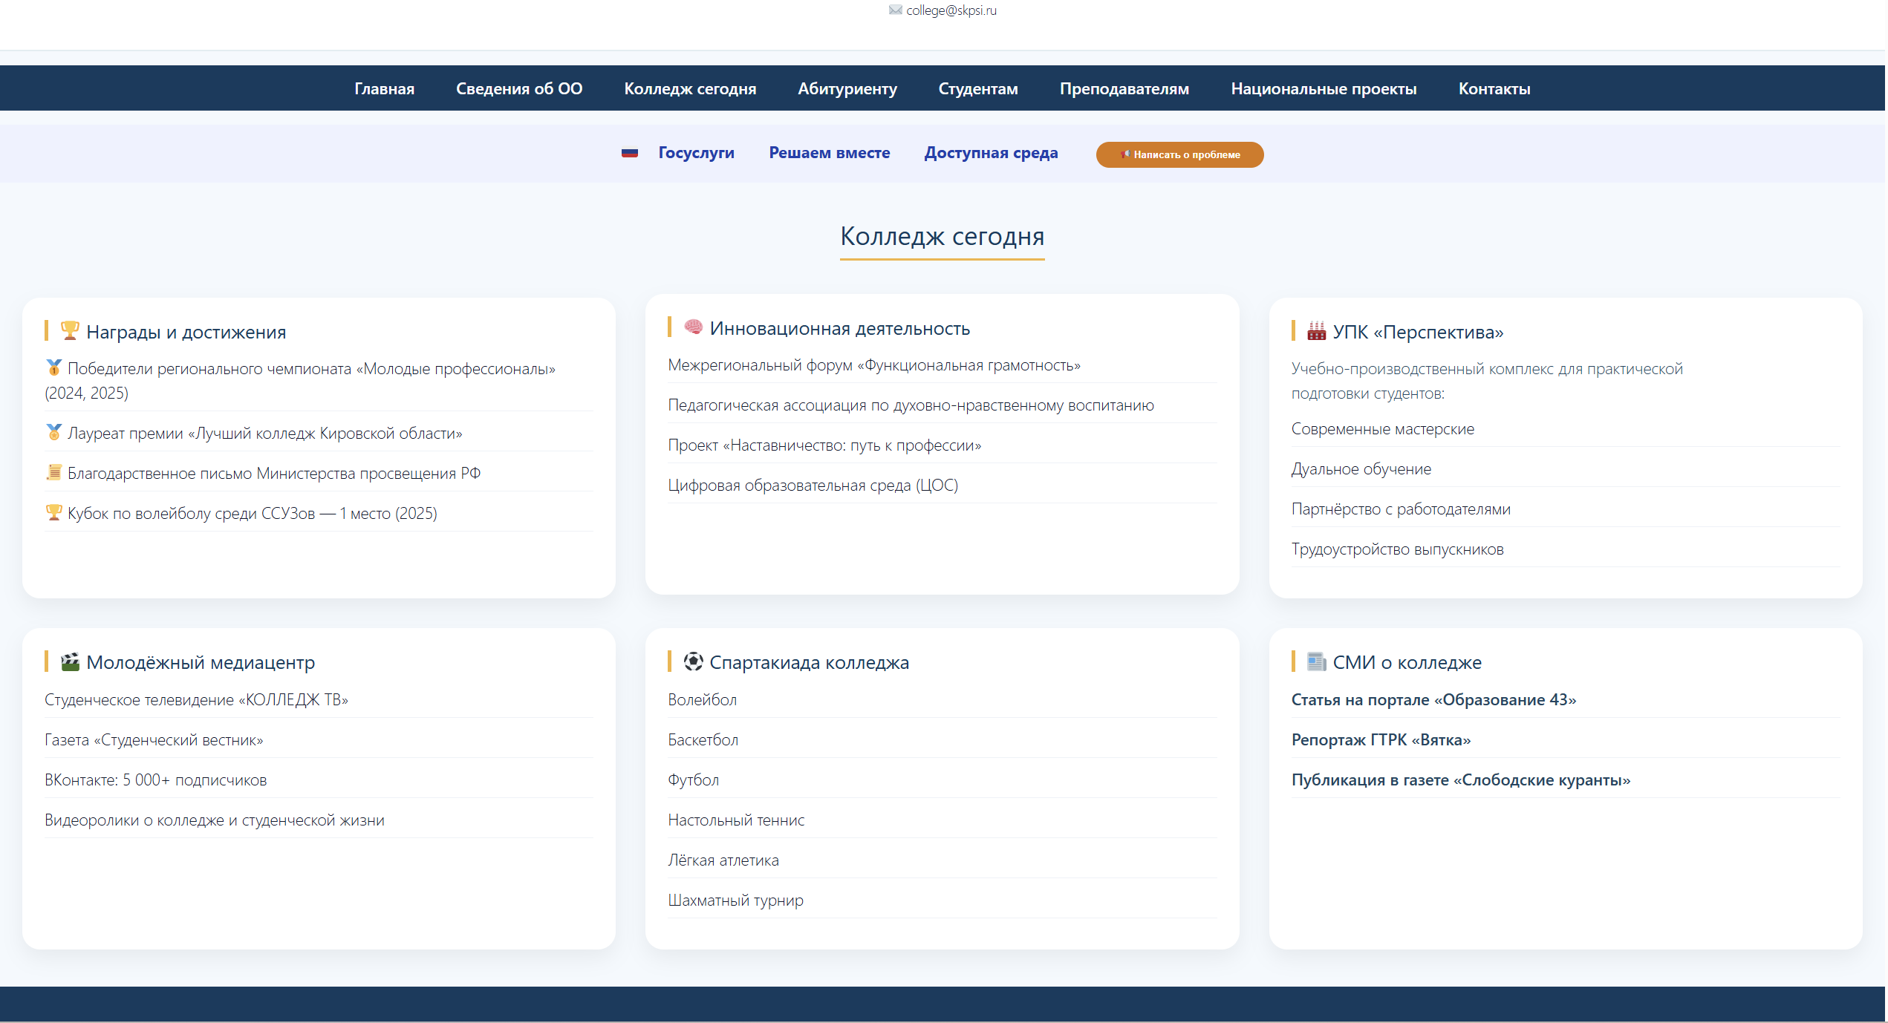
Рисунок 5 - Итоговая структура (2)

Выводы
За седьмой день выполнены следующие работы:
- Развёрнут локальный веб-сервер (аналог Open Server Panel) на базе LAMP (Apache, MySQL, PHP).
- Установлен WordPress — настроены база данных, пользователи, постоянные ссылки.
- Создан полноценный сайт колледжа из 8 страниц с единым стилем оформления.
- Настроена навигация — меню работает, все страницы связаны между собой корректными ссылками.
- Вёрстка улучшена — главная страница имеет современную сетку из трёх колонок, адаптивный дизайн.

